**汽车配件合同管理系统**

# **一、项目背景**

主营业务是生产汽车配件的制造型企业在日常经营管理中出现了多次合同丢失报价混乱的事故发生。企业为了规范管理急需一套合同管理系统对合同的签章，报价过程，合同归档、客户以及合同进度跟踪统计等业务进行规范的管理。为了让企业能规范管理，公司引入合同管理系统，目标：

1. **建立客户信息管理，记录企业的合作公司信息。**
2. **建立合同盖章过程管理，实现合同盖章、报价的过程审批，以及合同归档**
3. **建立合同跟踪管理，实现客户与报表统计。**
4. **建立系统管理，管理公司信息、部门信息、人员信息、操作权限。**

# 二、业务模块

## 1、系统管理

* 公司管理——公司logo上传
* 部门管理——部门增加、修改、删除、查询
* 人员管理——人员增加、修改、删除、查询
* 权限管理——不同的人员操作不同的菜单列表

## 卡片管理

* 客户信息——记录公司的合作客户
* 供应商信息——记录公司原材料供应公司

## 销售管理

* 销售合同审批——记录销售人员申请销售订单审批过程
* 销售合同（归档）——记录所有审核通过的销售合同信息

## 采购管理

* 采购合同审批——记录采购人员申请采购订单审批过程
* 采购合同（归档）——记录企业原材料采购合同信息

## 票款管理

* 收款登记——销售合同对应的收款登记
* 开票登记——销售合同对应的开票登记
* 付款登记——采购合同对应的付款登记
* 收票登记——采购合同对应的收票登记

## 进度跟踪

* 销售合同进度——显示进度未完成的销售合同信息
* 采购合同进度——显示进度未完成的采购合同信息

## 报表管理

* 销售报表——根据销售合同、收款信息、成本价、销售总价，算出利润率
* 视图分析——柱状图显示各月份盈利信息

# 三、业务流程

## 1、总逻辑图

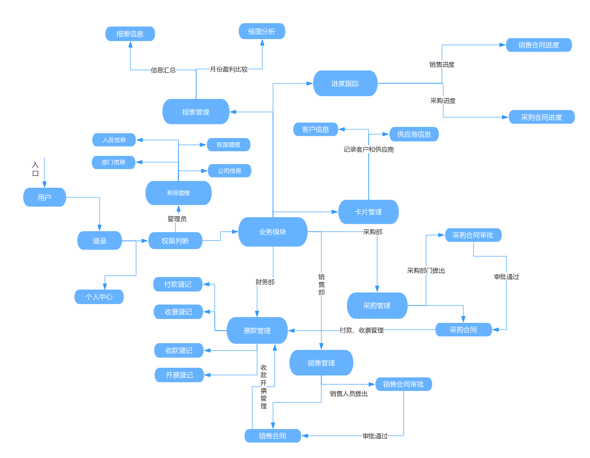

## 销售流程图

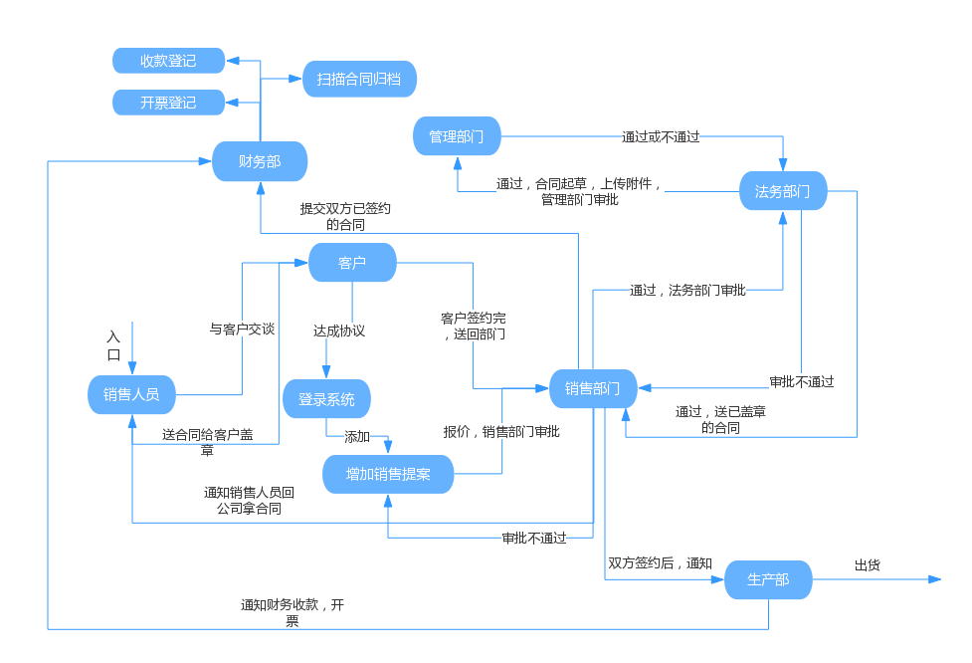

## 采购流程图

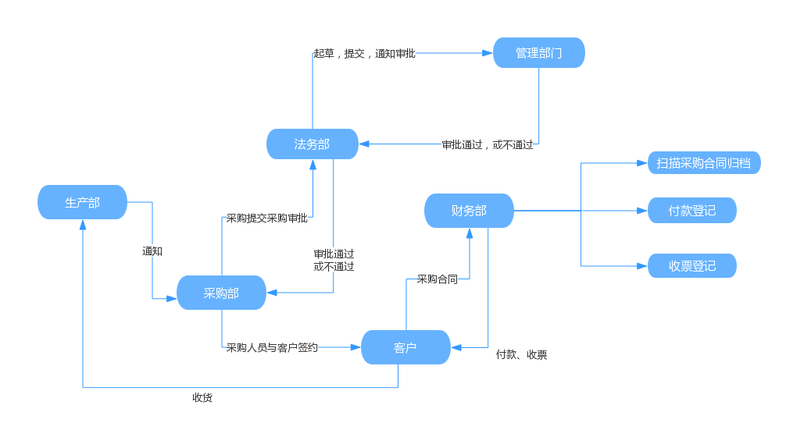

## 合同状态跟踪

